Kính mời: Quý Ban chủ nhiệm CLB Hưu Trí Truyền Thống Kháng Chiến Quận 10
TOUR FESTIVAL HOA SẮC XUÂN 2024
“Check in Làng Hoa Sa Đéc - Vườn Quýt Hồng – Chợ Quê Cù Lao Tân Thuận Đông”
Báo giá tour: 690.000 đồng / khách (Tour code: ĐT1, Phương tiện: Ô tô) Mr. Lân – HP: 0913. 805. 227
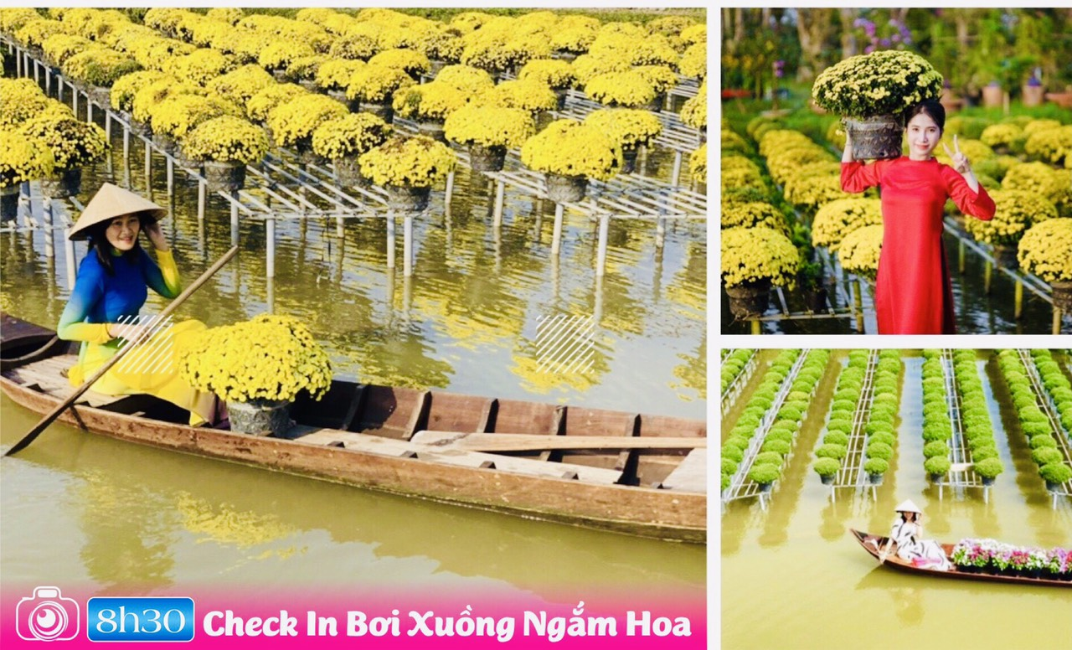 | 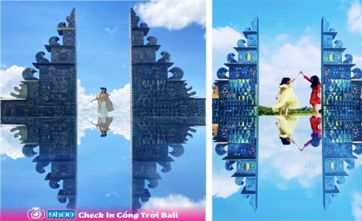 |  | 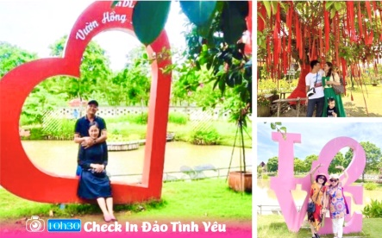 | 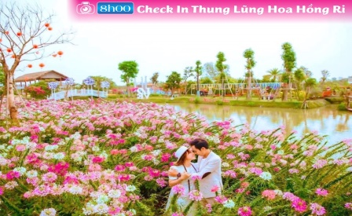
NGÀY 1:12/2023 KHỞI HÀNH TOUR LÀNG HOA–VƯỜN QUÝT–CHỢ QUÊ (140Km: Ăn sáng / Trưa)
Buổi sáng 05h30: Xe và HDV Du Lịch Khám Phá Mới đón Quý khách tại 166 Ngô Quyền, Phường 5, Quận 10, Khởi hành đi Tour Làng Hoa Sa Đéc - Vườn Quýt Hồng Lai Vung – Chợ Quê Cù Lao Tân Thuận Đông-Đồng Tháp. (Đoàn dùng điểm tâm BraekFast Box).
08h30: Quý khách đến Làng Hoa Sa Đéc thăm quan KDL Vườn Hồng Tư Tôn.
- Check in Cổng trời Bali - Thung lũng hoa hồng ri – Đảo tình yêu – Cây Nhân Duyên - Bơi xuồng ngắm hoa,...
11h00: Tiếp tục thăm quan Check in Vườn Quýt Hồng Lai Vung - đang vào mùa vụ chín vàng rực cả khu vườn - tại đây quý khách được thưởng thức quý đường, quýt hồng no bụng, được tận mắt ngắm nhìn những quả quýt hồng chín mọng treo trên cành, là một trong những trái cây đặc sản của vùng Lai Vung, tỉnh Đồng Tháp.
- Tiếp tục thăm quan cơ sở sản xuất Nem Lai Vung và mua sắm đặc sản làm quà,..
Buổi trưa 12h30: Quý khách thưởng thức đặc sản Miệt vườn đậm nét Nam bộ Miền tây tại Nhà hàng:
1/ Gỏi tép bông điên điển.  2/ Cá linh chiên giòn, mắm tỏi.  3/ Cá lòng tong, Ba chỉ kho tộ.  4/ Dưa giá. |  | 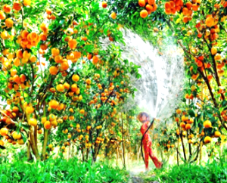  5/ Lẩu mắm–Rau - Bún.  6/ Rau luộc chấm trứng  7/ Cơm trắng.  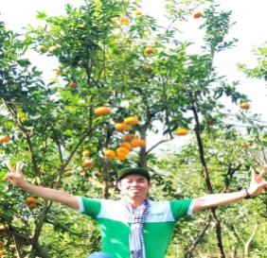  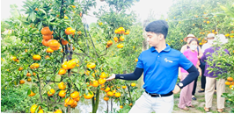  8/ Tráng miệng: Trà đá.
Buổi chiều 14h30: Xe đưa Quý khách đến bến Đò sang Cù Lao Tân Thuận Đông thăm quan trải nghiệm xem nhóm cảnh Chợ Quê Cù Lao - Thưởng thức các loại đặc sản vùng quê,...
16h30: Đoàn khởi hành theo cung đường cao tốc Mỹ Thuận – Sài Gòn trở về TP. Hồ Chí Minh.
Buổi tối 19h00: Quý Đoàn về đến điểm hẹn TP. Hồ Chí Minh, Kết thúc Chương trình tham quan, HDV thay mặt Cty Du Lịch Khám Phá Mới gởi lời cảm ơn, Chào tạm biệt và Hẹn gặp lại những hành trình tiếp theo!
Lưu ý: Chương trình có thể thay đổi cho phù hợp với tình hình thực tế tại địa phương, nhưng vẫn đảm bảo tham quan đầy đủ các địa điểm trong chương trình.
GIÁ TOUR BAO GỒM: Xe Du lịch đời mới, đưa đón tham quan suốt hành trình Tour Du Lịch Sắc Xuân 2024.
Phí Tham Quan: Vườn Hồng Tư Tôn, Vườn quýt hồng Lai Vung, Cơ sở sản xuất Nem Lai Vung, Chợ Quê, Đò,...
Ăn uống: Điểm tâm (BreakFast Box) + Bữa trưa với thực đơn đặc sản đính kèm.
Quà Tặng: Nón Lưỡi trai + Khăn lạnh + Nước suối Lavie 500ml. (1 khăn + 2 chai 500ml/ngày).
Bảo Hiểm: Bảo hiểm Du lịch với mức 20.000.000 VND/người/ngày. (Cty CPBHQT AAA).
ĐỐI VỚI TRẺ EM: Trẻ em (từ 10 tuổi trở lên) 100% tiền tour (chế độ như người lớn)
- Trẻ em (từ 4 đến dưới 10 tuổi: 60% tiền tour (dịch vụ như người lớn)
- Trẻ em dưới 4 tuổi: miễn phí tour. (Quý khách đăng ký chỗ ngồi cho trẻ “150.000 đồng / ghế” trên xe, tự lo chi phí tham quan, ăn uống dành cho trẻ, nếu có).
- Hai người lớn chỉ được kèm 1 trẻ em dưới 4 tuổi: Trẻ em thứ hai phải mua ½ vé người lớn.
GIÁ TOUR KHÔNG BAO GỒM:
- THUẾ GTGT: -> Du Lịch Khám Phá Mới chịu trách nhiệm xuất hóa đơn với mức phí GTGT là (10%).
- Các dịch vụ không có note trong chương trình, trong các bữa ăn và khách sạn như; Nước ngọt, Rượu - Bia hoặc đồ uống khác, điện thoại, giặt ủi, các loại bánh – kẹo – Mì tôm và nước trong mini bar, mua hải sản, đặc sản + ăn uống của Trẻ em đi cùng Bố Mẹ và chi phí mua sắm cá nhân khác.
- Tips cho HDV, Lái xe …(tự nguyện)
Lưu ý: Thông tin cần biết khi tham gia chương trình:
- Quý khách mang theo Giấy CMND / CCCD / Passport / Khai sinh. (Bản chính) của Quý khách phải còn thời hạn sử dụng trên 6 tháng kể từ ngày cấp.
- Quý khách mang theo hành lý gọn nhẹ và tư trang tự bảo quản trong quá trình tham quan.
- Quý khách cần mang theo Quần Áo thỏa thích, Đồ bơi Bikini,... Giày đi bộ, Máy chụp hình, Kính mát, Kem bôi chống muỗi, côn trùng, chóng nắng và các loại đồ dùng cá nhân, thuốc men theo chỉ định Bác sĩ,...
- Trước khi đăng ký tour xin Quý khách vui lòng đọc kỹ chương trình tour, điều khoản, giá tour bao gồm cũng như không bao gồm trong chương trình. Trong trường hợp Quý khách không trực tiếp đến đăng ký tour mà do người khác đến đăng ký thì Quý khách vui lòng tìm hiểu kỹ chương trình từ người đăng ký cho mình.
- Quý khách từ 70 tuổi trở lên vui lòng đóng thêm phí bảo hiểm cao cấp (phí thay đổi tùy theo tour).
- Quý khách có yêu cầu ở phòng đơn, vui lòng thanh toán thêm tiền phụ thu. Hai người lớn được kèm 1 trẻ em ngủ chung giường.
- Công ty được miễn trừ trách nhiệm trong quá trình thực hiện tour nếu xảy ra các trường hợp bất khả kháng do thời tiết, thiên tai, dịch bệnh, đình công, bạo động, chiến tranh hoặc do xe lửa, tàu thủy, xe điện bị trì hoãn hay bị hủy do thời tiết hoặc do kỹ thuật… dẫn đến tour không thể thực hiện tiếp được, công ty sẽ hoàn trả lại tiền tour cho Quý khách sau khi đã trừ lại các chi phí dịch vụ đã thực hiện như phí như dịch vụ ăn ở… và không chịu trách nhiệm bồi thường thêm bất kỳ chi phí nào khác./
KÍNH CHÚC QUÝ KHÁCH CÓ MỘT CHUYẾN THAM QUAN THẬT THÚ VỊ & VUI VẺ

